附1
12366纳税服务热线系统投诉举报模块操作手册

一、登记
在业务受理菜单下点击“来电登记”、“现场受理”、“其他来源登记”或“网站来源登记”进入登记页面，例如：现场受理。
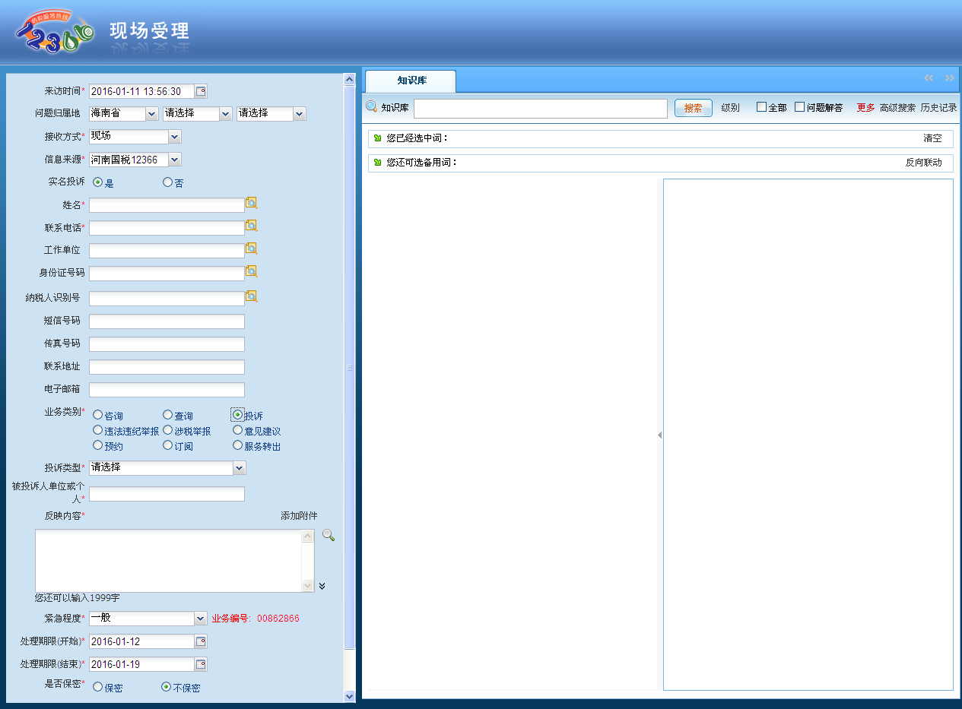
在业务类别上选择投诉，在登记页面上会显示接收方式，信息来源，实名投诉（是，否），投诉类型，被投诉人单位或个人，处理期限开始，处理期限结束点击保存后，会生成工单，转入受理岗。
二、受理岗处理
在业务处理菜单下点击“待办事项”进入处理页面。
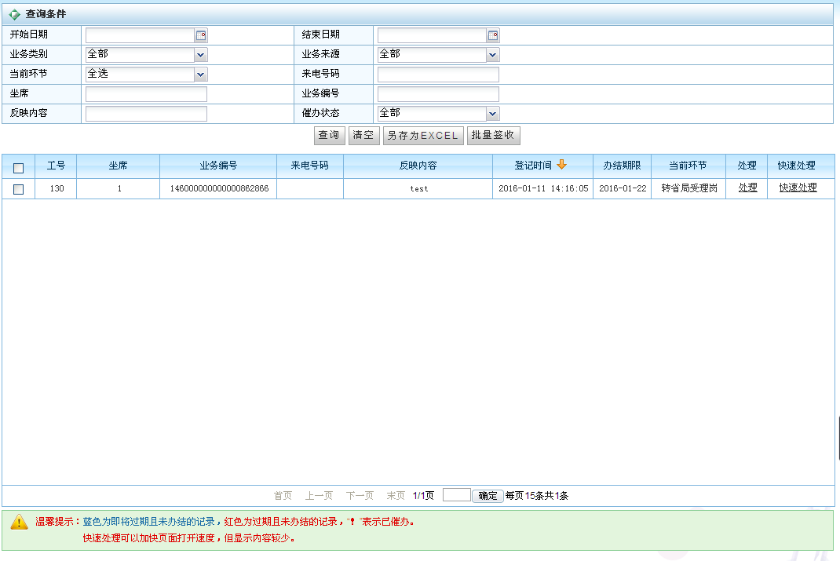
点击处理进入处理页面。
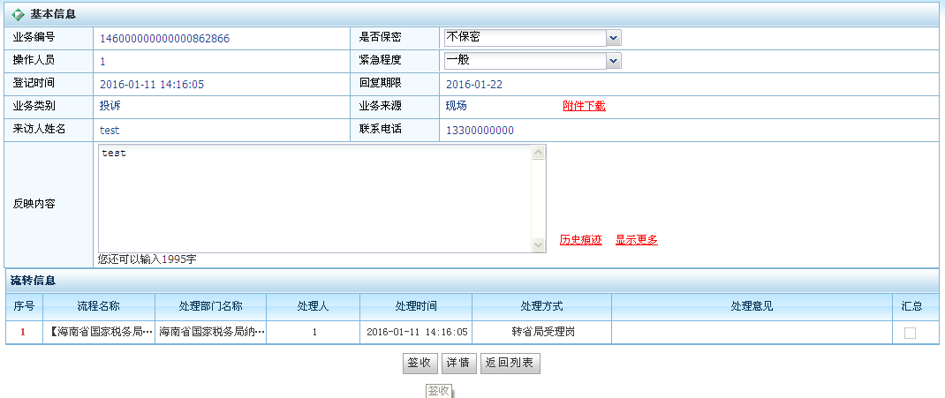
点击签收。
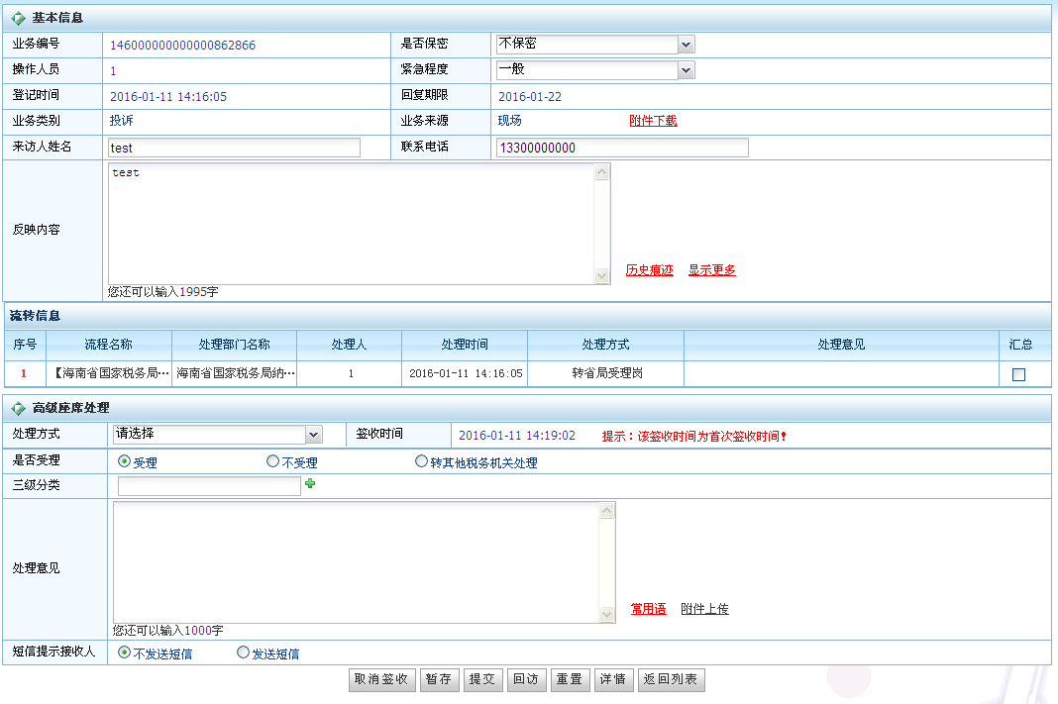
在受理岗，可以选择是否受理，选择受理后有三级分类需要选择。
选择不受理，需要选择不受理原因。
选择转其他税务机关处理，需选择其他税务机构单位。
选择处理方式，该处理方式自动选择“转省局领导审核岗”（原名：转省局初审领导），提交后转入领导审核岗。
三、领导审核岗处理
业务处理菜单下点击“待办事项”，点击处理并签收。
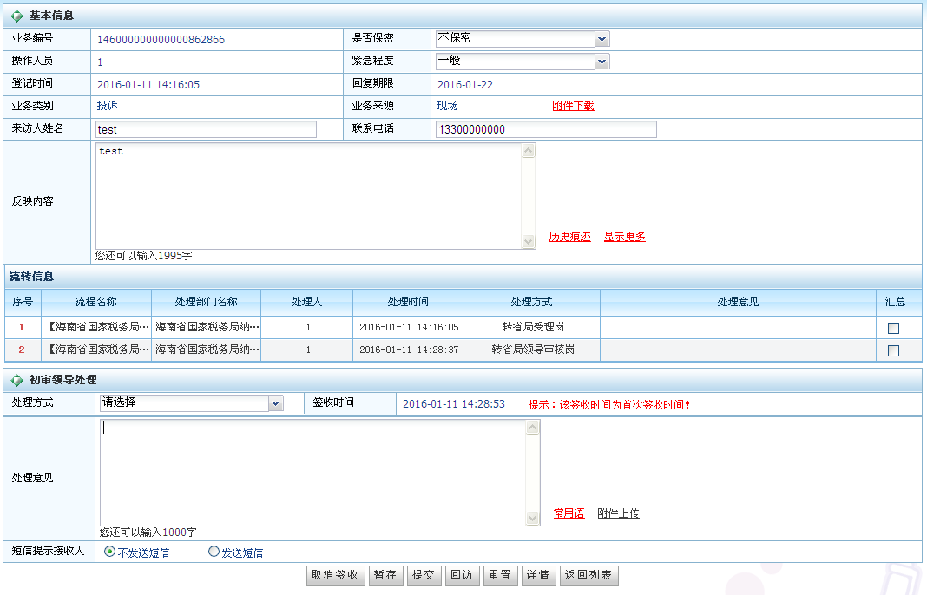
处理方式有几种，“转反馈岗”，“转处理岗”，“办结”。当受理岗或处理岗选择“不受理”，领导并同意后则“转反馈岗”见第五步。
当受理岗或处理岗选择“受理”，领导同意“受理”后
则“转处理岗”见第四步。
当受理岗或处理岗选择“转其他税务机关”，领导同意
后则“转处理岗”见第四步。
当领导确认流程处理完成，选择“办结”。
四、调查岗处理
在业务处理菜单下点击“待办事项”进入处理页面。
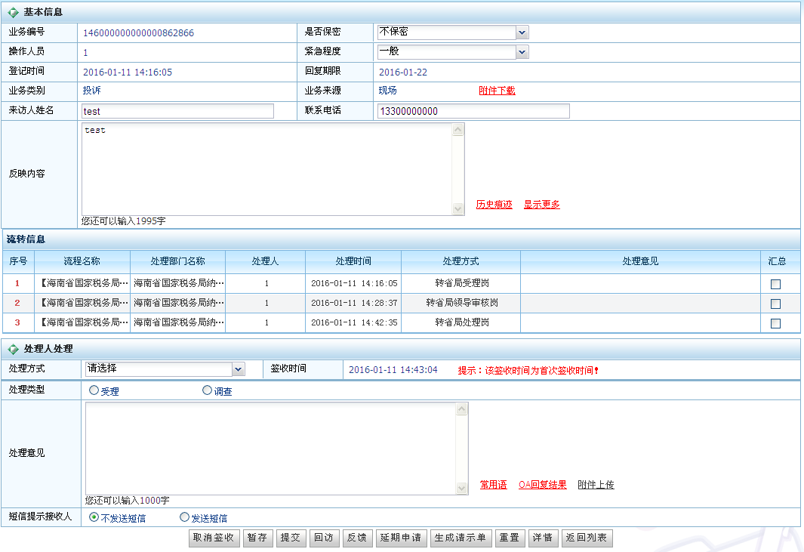
处理类型有选择受理和调查，当跨级转时不需要选择
（即受理岗或处理岗选择转其他税务机关处理，并领导审核岗同意后）。
选择受理。
同受理岗（第二步操作），主要是上级转下来后先判断是否受理。
选择调查。
选择勾选终止调查后需要选择终止调查原因。
勾选终止调查后，在处理方式选择“转领导审核岗”。（见第六步）。
不勾选终止调查：
（一）需要延期申请，则要填写延期申请，点击下面的“延期申请按钮”。
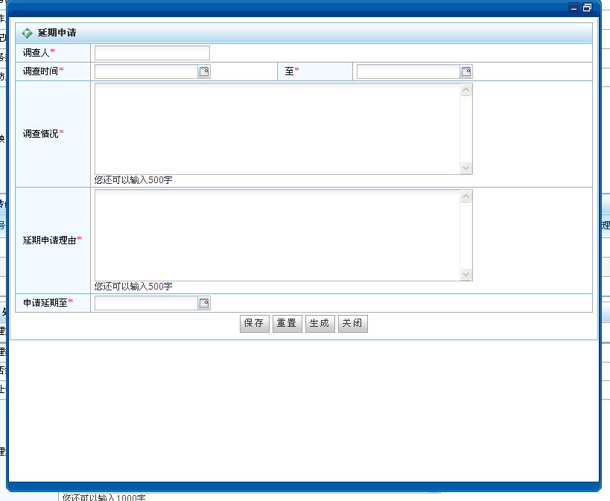
保存后，在处理方式选择“转领导审核岗”，由领导审批（见第三步）。
（二）调查完成后，填写调查结果，点击处理页面的“反馈”。
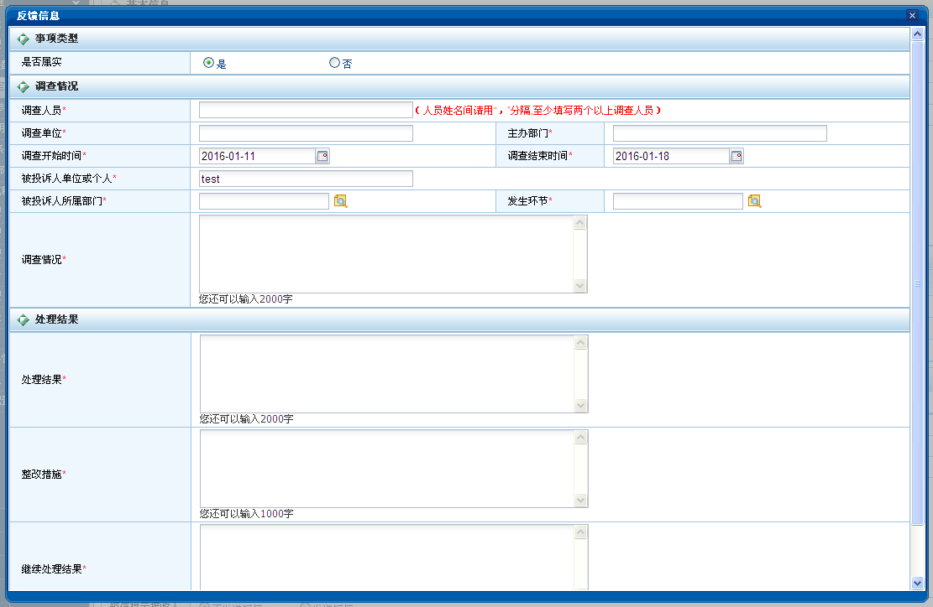
填写完后，处理方式选择“转反馈岗”。
五、反馈岗反馈
在业务处理菜单下点击“待办事项”进入处理页面。
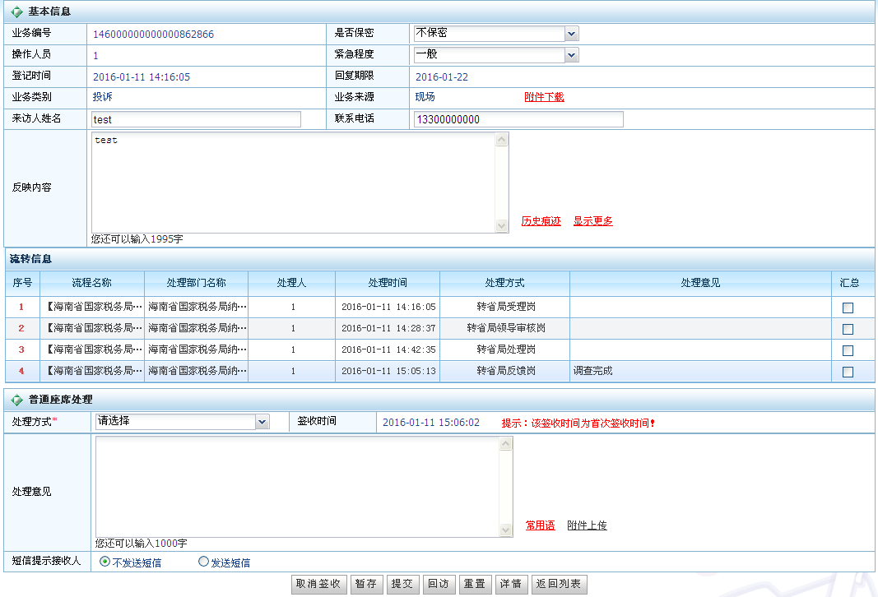
点击回访，将调查结果回访纳税人。
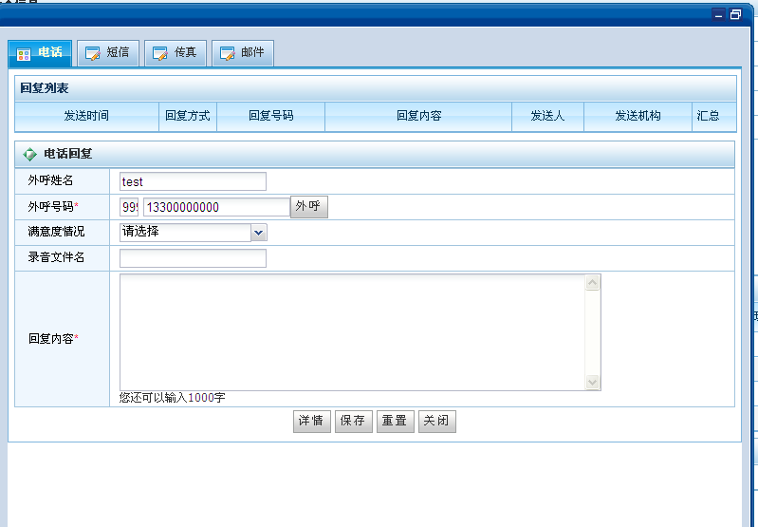
在回访界面填写满意度情况，和回复内容。
反馈结果不全时需重新调查，处理方式选择“转处理岗”（第四步）。
回访后，处理方式选择“转领导审核岗”。
六、领导审核处理
在业务处理菜单下点击“待办事项”进入处理页面。
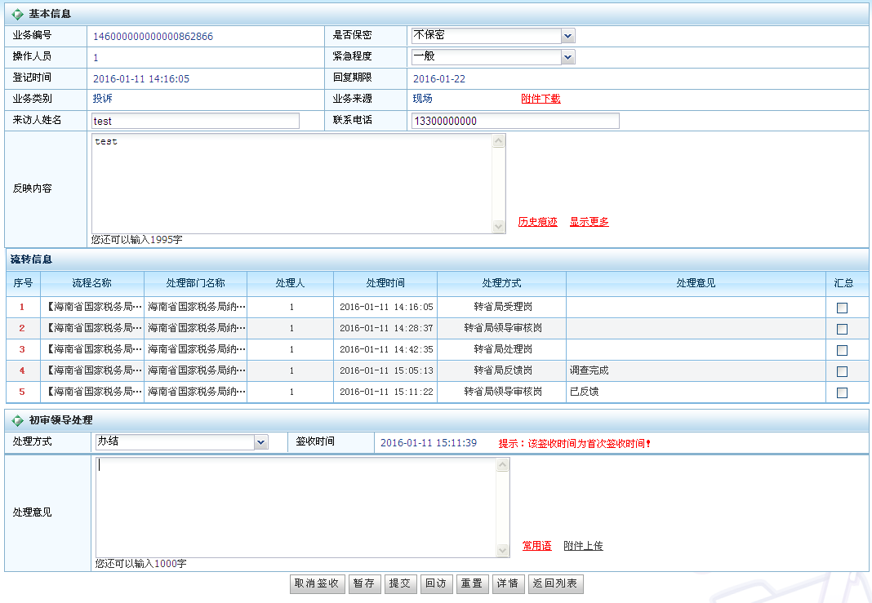
具体操作同第三步。
七、归档
在业务处理菜单下点击“投诉事项归档”。
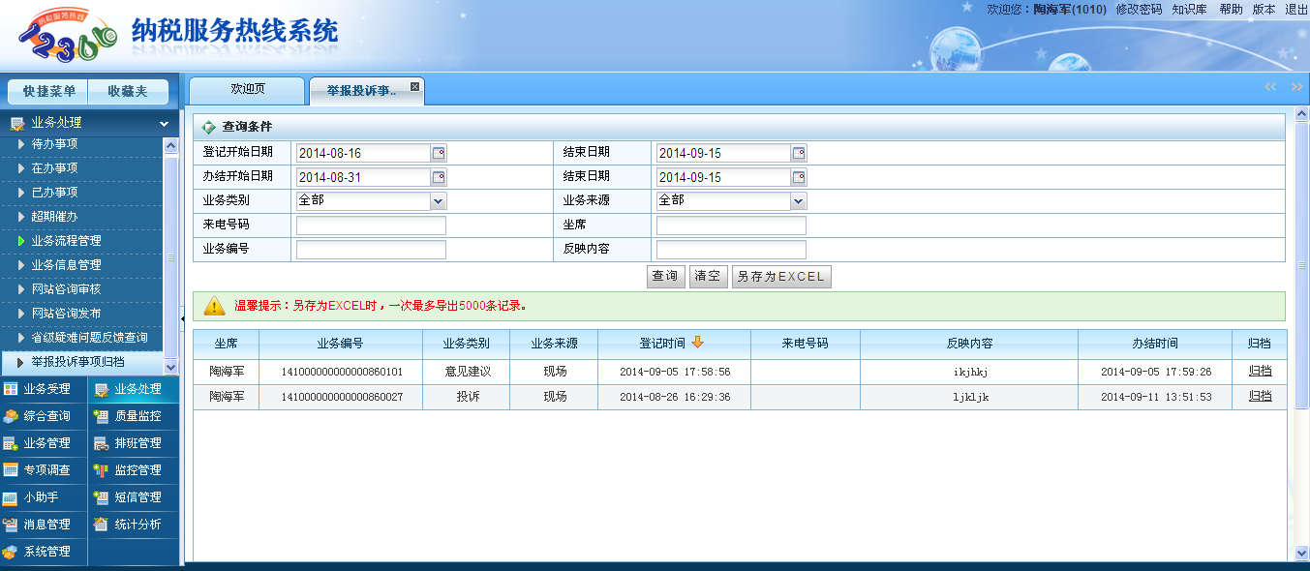
点击处理进入归档处理页面。
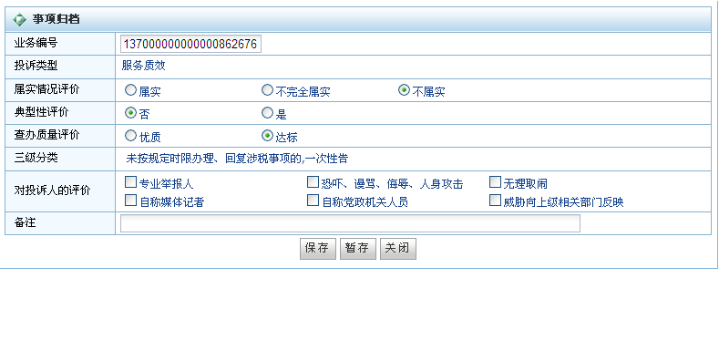
八、回访
在业务处理菜单下点击“投诉件回访”。
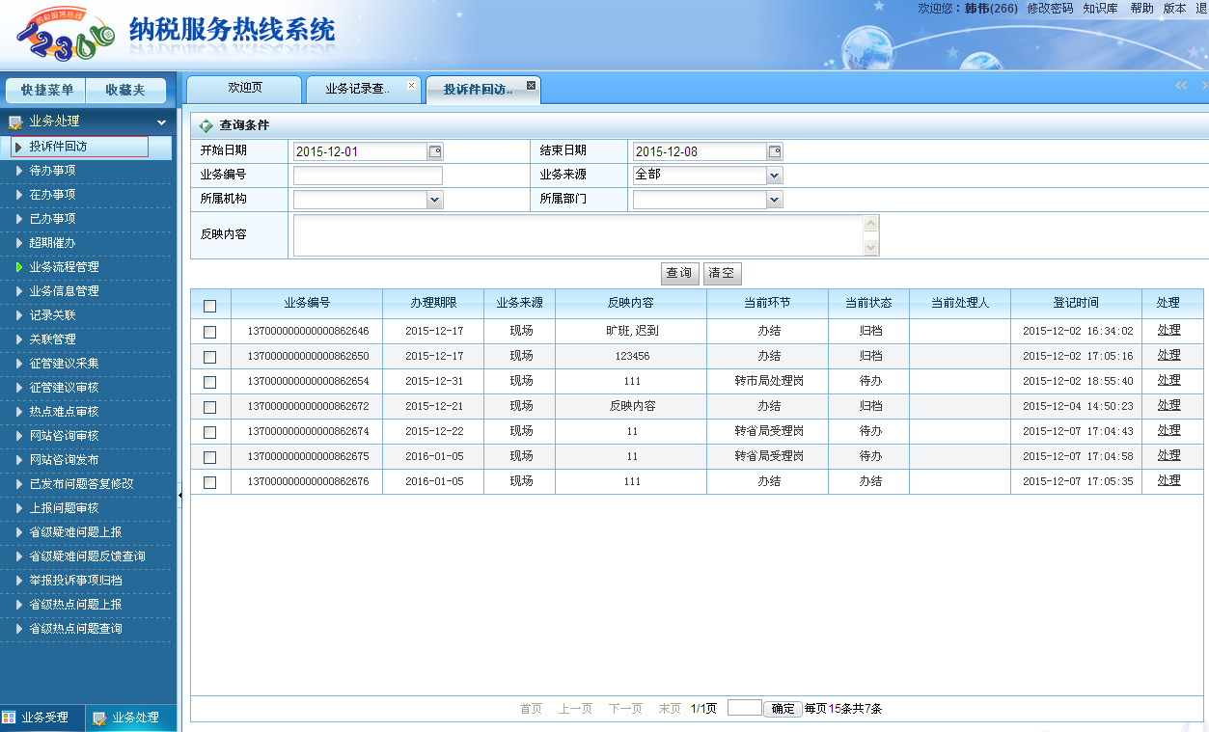
点击处理跳转回访界面。
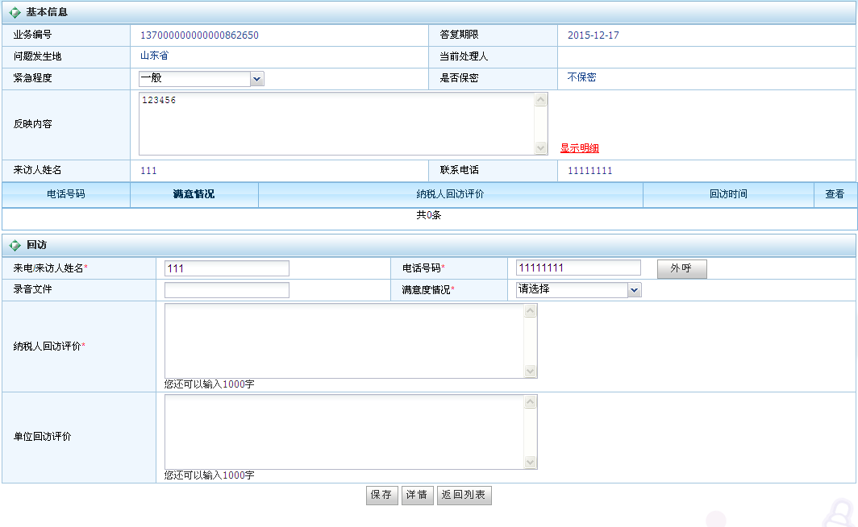
九、生成处理单
在综合查询下的点击“业务记录查询”。
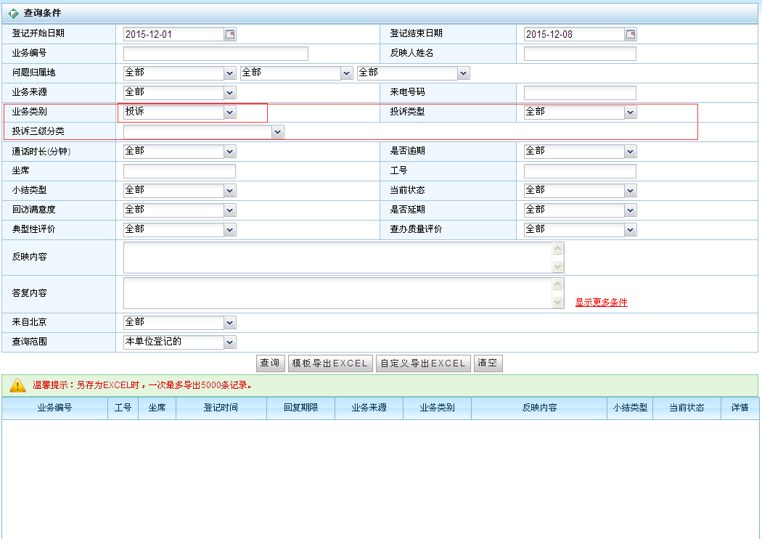 选择在业务类别选择投诉后，点击查询获取投诉记录。
点击详情后，进入详情界面，当案件归档后，会有个“生成处理单”的按钮。
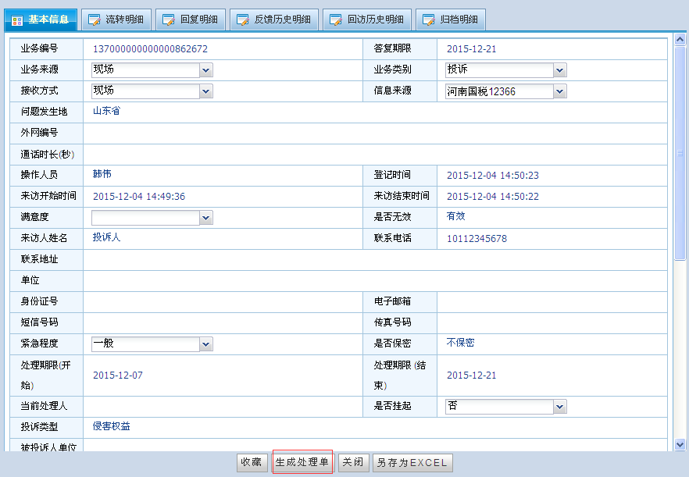
点击生成处理单，会生成一个处理单word文档。
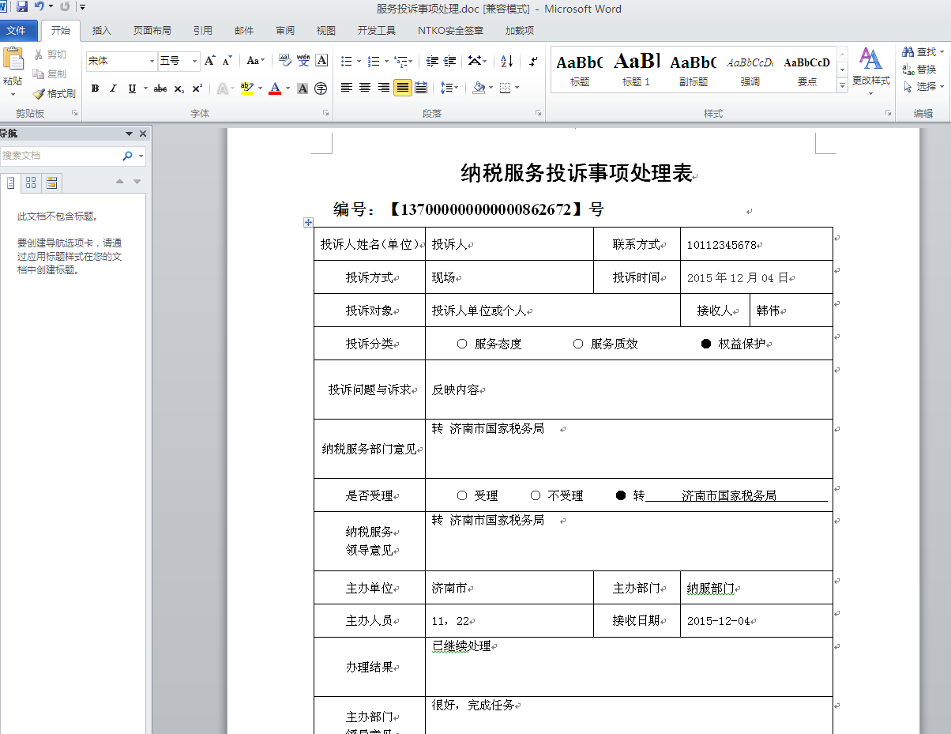
十、投诉流程具体配置
流程定制：
每个部门的配置都应相同。
反馈岗（普通坐席）配置处理方式（处理岗和领导反馈岗）。
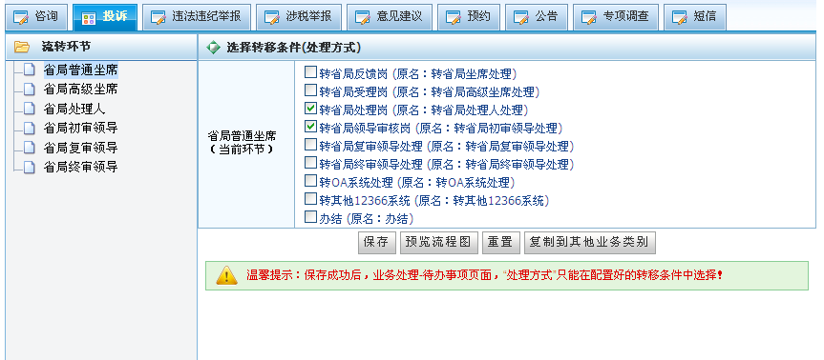
受理岗（高级坐席）配置处理方式（领导反馈岗）。
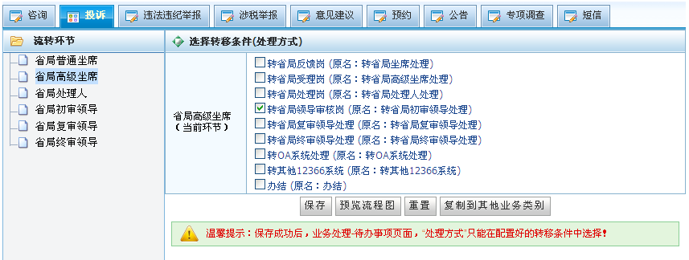
处理岗（处理人）配置处理方式（反馈岗和领导反馈岗）。
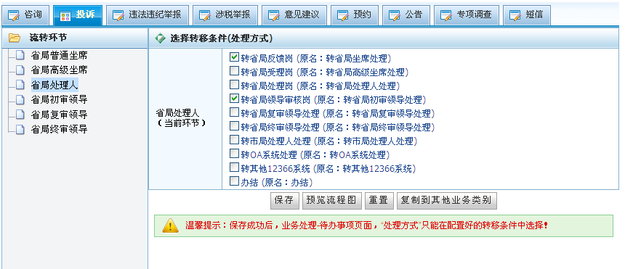
领导审核岗（初审领导）配置处理方式（反馈岗、处理岗及办结）。
